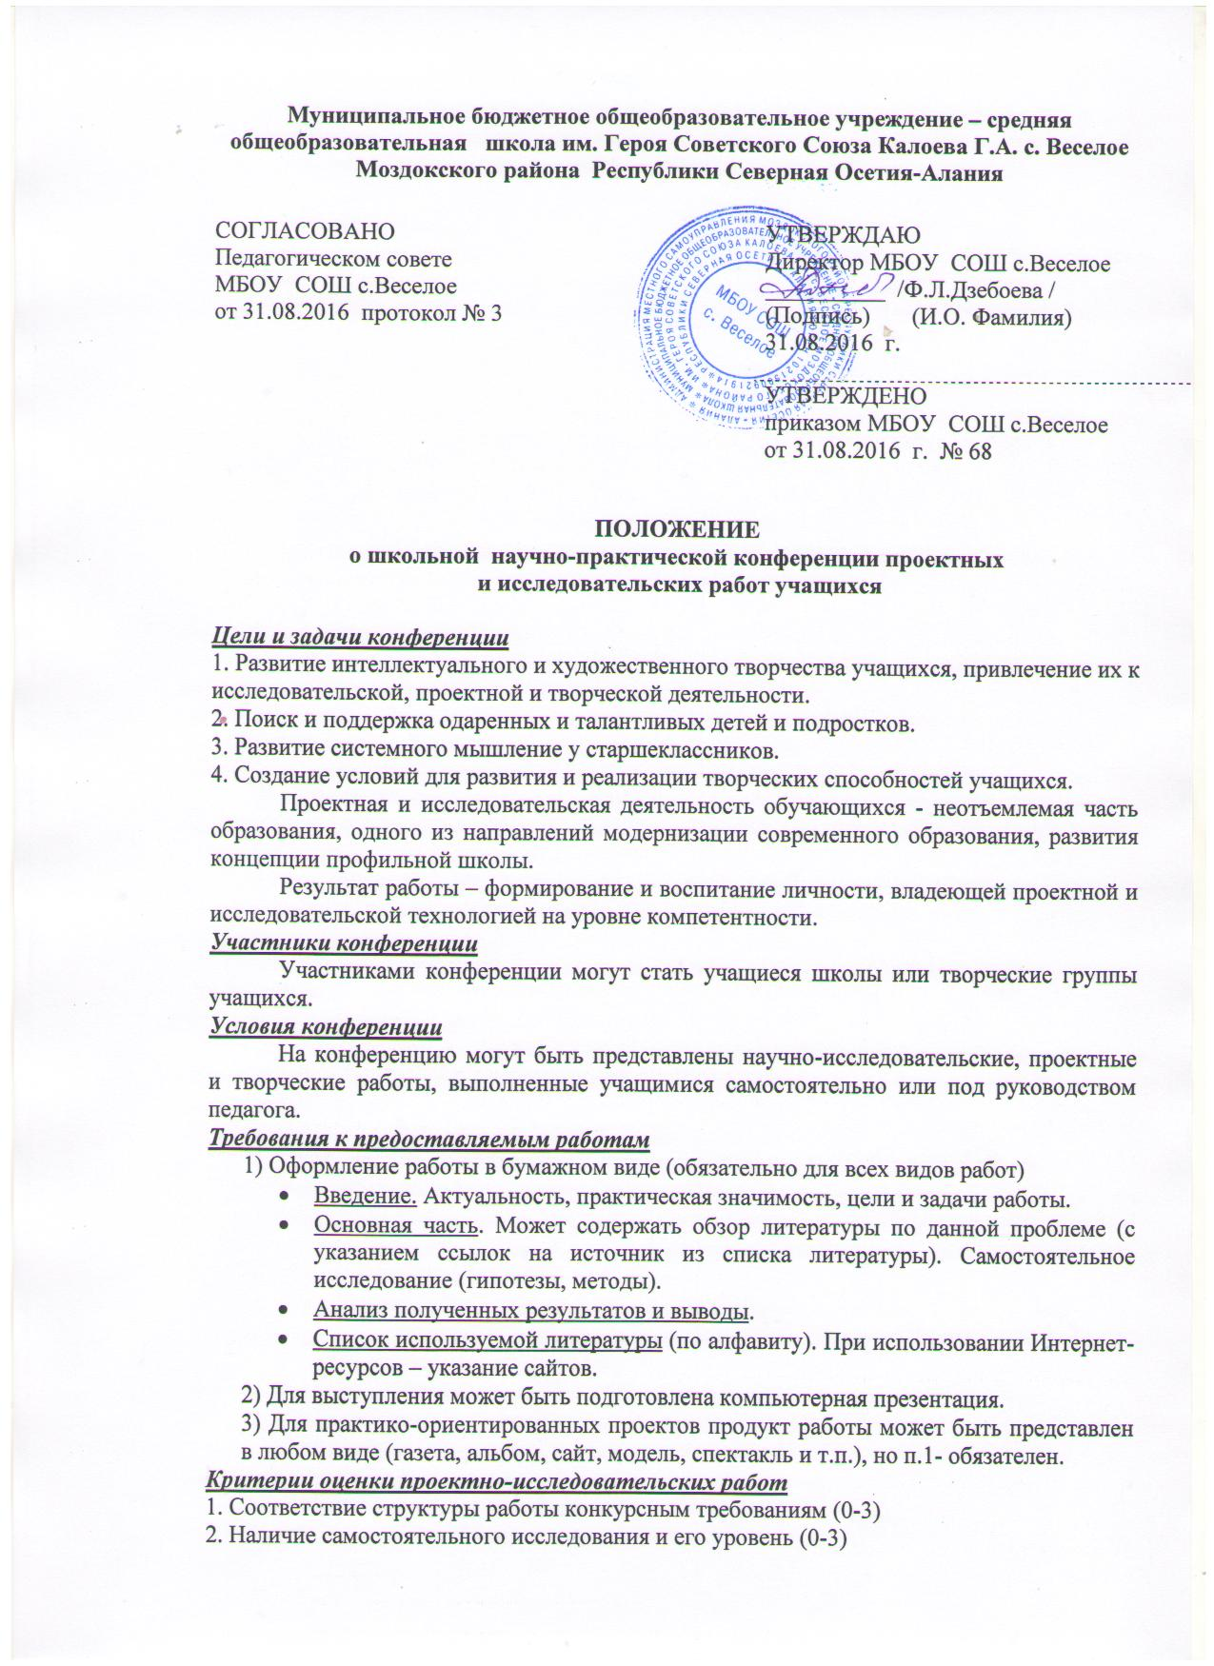
3. Соответствие содержания работы, поставленной цели и задачам; выводов полученным результатам (0-3)
4. Качество оформления работы (0-3)
5. Презентация (творческий подход, культура речи, ответы на вопросы, время). (0-3)
0 – нет ,1 - низкий уровень, 2 – средний уровень, 3 - высокий уровень
Научные секции конференции
Конференция проводится по следующим основным секциям:
- Секция начальной школы
- Секция социально-гуманитарных наук
- Секция естественно-математических наук

В соответствии с поступающими на конференцию работами, могут быть организованы дополнительные тематические секции.
Подведение итогов
По результатам работы каждой секции будут определены:
- Дипломанты I, II, III степени;
- Дипломанты в различных номинациях («Лучшая презентация», «Лучший информационный проект» и др.);
- Исключительные работы могут быть рекомендованы для награждения «Гран-при (лучшая работа конференции)».
Сроки проведения конкурса
Прием работ на конференцию - первая неделя апреля.
Проведение конференции – вторая неделя апреля.
Подведение итогов и торжественное закрытие конференции – 3 неделя апреля.

